1、基本元素：
（1）cache – 配置给定模式的缓存
（2）cache-ref – 从别的模式中引用一个缓存
（3）resultMap – 这是最复杂而却强大的一个元素了，它描述如何从结果集中加载对象
（4）sql – 一个可以被其他语句复用的SQL 块
（5）insert – 映射INSERT 语句
（6）update – 映射UPDATE 语句
（7）delete – 映射DELEETE 语句
（8）select - 映射SELECT语句

2、mapper是告诉MyBatis 去哪寻找映射SQL 的语句。
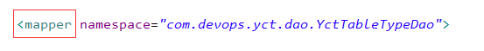

3、当在xml中添加方法的时候，需要同时在相应的Dao、Service、ServiceImpl添加相应的方法。
Xml：
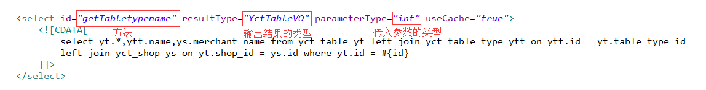
Dao：
Service：

ServiceImpl：
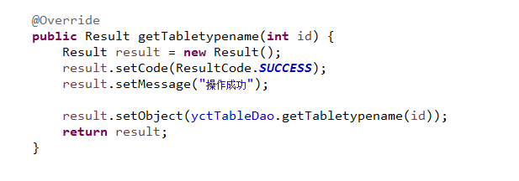
具体的实现过程
4、当在xml中进行关联查询的时候，如果返回类型VO中没有相应字段，则需要先添加想要关联的其他表的字段。
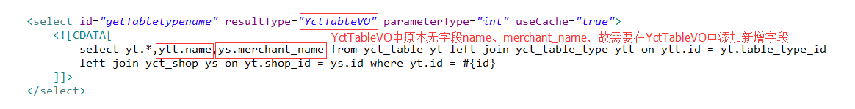
VO：
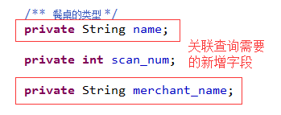
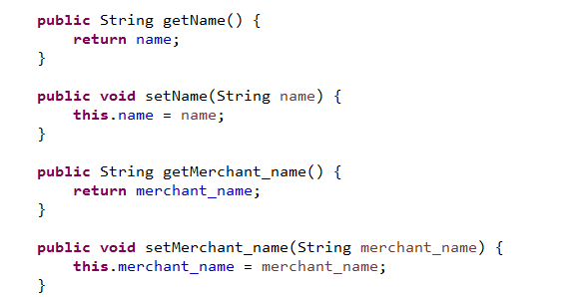

5、模糊查询和连接字符串
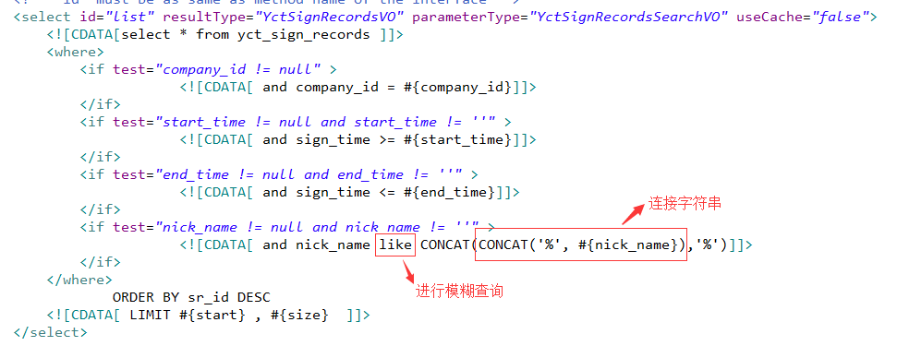
SQL CONCAT函数用于将两个字符串连接起来，形成一个单一的字符串。
SQL Like函数用于迷糊查询。
SQL % 通配符，表示任意个任意字符。（XX%，表示以XX开头的任意字符串；%XX表示以XX结尾的任意字符串；%XX%，表示含有XX的任意字符串）

6、编写sql语句的过程中，在不知道sql语句正确与否的情况下，可以使用Navicat for MySQL进行查询，检查SQL语句是否正确。
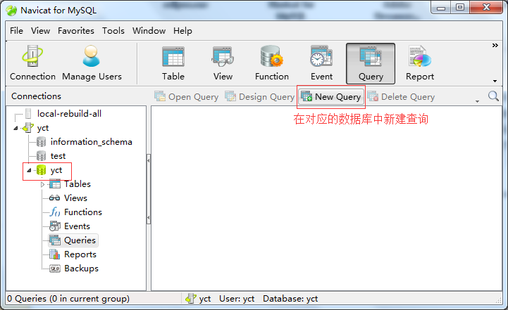
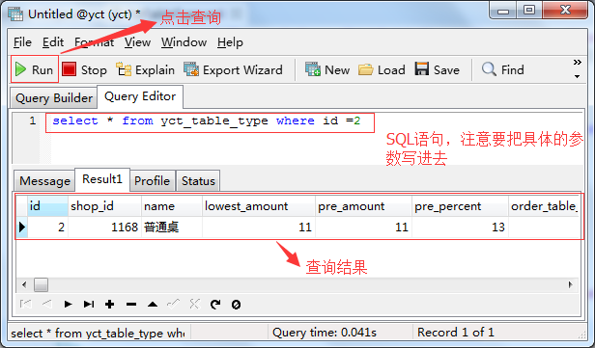

附：
1、关联查询常用知识
（1）连接可分为以下几类：
内连接。（典型的连接运算，使用像 = 或 <> 之类的比较运算符）。包括相等连接和自然连接。
内连接使用比较运算符根据每个表共有的列的值匹配两个表中的行。例如，检索 students 和 courses 表中学生标识号相同的所有行。
外连接。外连接可以是左向外连接、右向外连接或完整外部连接。
在FROM子句中指定外连接时，可以由下列几组关键字中的一组指定：
LEFT JOIN 或 LEFT OUTER JOIN。
左向外连接的结果集包括LEFT OUTER子句中指定的左表的所有行，而不仅仅是连接列所匹配的行。如果左表的某行在右表中没有匹配行，则在相关联的结果集行中右表的所有选择列表列均为空值。
RIGHT JOIN 或 RIGHT OUTER JOIN。
右向外连接是左向外连接的反向连接。将返回右表的所有行。如果右表的某行在左表中没有匹配行，则将为左表返回空值。
FULL JOIN 或 FULL OUTER JOIN。
完整外部连接返回左表和右表中的所有行。当某行在另一个表中没有匹配行时，则另一个表的选择列表列包含空值。如果表之间有匹配行，则整个结果集行包含基表的数据值。
交叉连接。交叉连接返回左表中的所有行，左表中的每一行与右表中的所有行组合。交叉连接也称作笛卡尔积。
例如，下面的内连接检索与某个出版商居住在相同州和城市的作者：
USE pubs
SELECT a.au_fname, a.au_lname, p.pub_name
FROM authors AS a INNER JOIN publishers AS p
ON a.city = p.city
AND a.state = p.state
ORDER BY a.au_lname ASC, a.au_fname ASC
FROM子句中的表或视图可通过内连接或完整外部连接按任意顺序指定；但是，用左或右向外连接指定表或视图时，表或视图的顺序很重要。有关使用左或右向外连接排列表的更多信息，请参见使用外连接。
例子：
a表 id name b表 id job parent_id
1 张三 1 23 1
2 李四 2 34 2
3 王武 3 34 4
a.id同parent_id 存在关系
内连接
select a.*,b.* from a inner join b on a.id=b.parent_id
结果是
1 张三 1 23 1
2 李四 2 34 2
左连接
select a.*,b.* from a left join b on a.id=b.parent_id
结果是
1 张三 1 23 1
2 李四 2 34 2
3 王武 null
右连接
select a.*,b.* from a right join b on a.id=b.parent_id
结果是
1 张三 1 23 1
2 李四 2 34 2
null 3 34 4
完全连接
select a.*,b.* from a full join b on a.id=b.parent_id
结果是
1 张三 1 23 1
2 李四 2 34 2
null 3 34 4
3 王武 null

（2）关联查询时on与where的区别：
数据库在通过连接两张或多张表来返回记录时，都会生成一张中间的临时表，然后再将这张临时表返回给用户。在使用left jion时，on和where条件的区别如下：
1、on条件是在生成临时表时使用的条件，它不管on中的条件是否为真，都会返回左边表中的记录。
2、where条件是在临时表生成好后，再对临时表进行过滤的条件。这时已经没有left join的含义（必须返回左边表的记录）了，条件不为真的就全部过滤掉。
3、在两个表联接时才用on的，在多表联接查询时，on比where更早起作用。系统首先根据各个表之间的联接条件，把多个表合成一个临时表后，再由where进行过滤。

详细教程：
1、SQL语句映射XML文件：
http://blog.csdn.net/rootsuper/article/details/8537682

2、Mapper XML 文件的学习详解：
http://blog.csdn.net/zhll3377/article/details/8203440

